«Вперёд, к «Звёздному!»
История детского лагеря «Звёздный»
Источник: «Орлёнок. 55-летию Всероссийского детского центра «Орлёнок» посвящается…», 2015 (авторский коллектив: А.В. Джеус, А.А. Зубахин, Т.Л. Хацкевич).
Детский лагерь «Звёздный» похож на гигантский лайнер, выполненный из бетона и стекла, лёгкий и строгий. Его двери распахнулись для орлят 15 июня 1964 года.
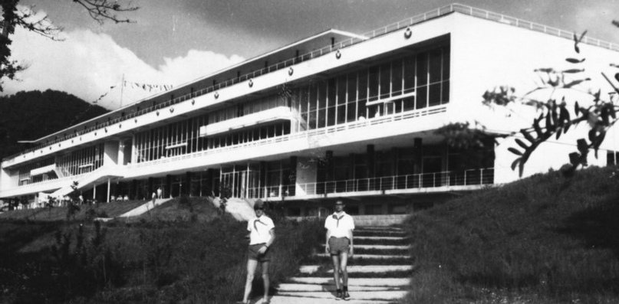Детский лагерь "Звёздный", 1967 г.
На первом этаже располагаются столовая, гостиная, медицинский пункт, радиоузел и музыкальная комната (одна из лучших в «Орлёнке»). На втором и третьем - удобные спальни, холлы, балконы, уютные уголки отдыха с видами на море и горы, на четвёртом - спальни и палуба.
Застеклённые холлы здания выходят окнами к морю, на северо-запад, поэтому в них светло, но не жарко. Дополнительную тень даёт бетонный козырёк над витражами. Для архитектуры того времени были характерны большие гладкие плоскости стен, стёкол, перекрытий.
Фасад здания украшает яркое мозаичное панно из керамики на тему «Спорт», «Пионерия», «Космос», авторами которого стали художники Юрий Королёв и Владимир Балуев.
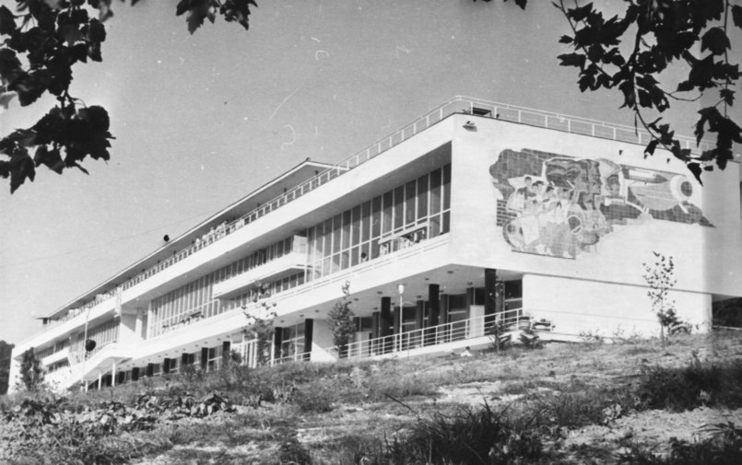Детский лагерь "Звёздный", 1964 г.
Вокруг лагеря расположились спортивные площадки с новым современным покрытием, где ребята играют в волейбол, баскетбол, пионербол, бадминтон, футбол, участвуют в соревнованиях по различным видам спорта.
Перед корпусом «Звёздного» - площадь, на которой проходят торжественные линейки и праздники с участием ребят из всех лагерей «Орлёнка».
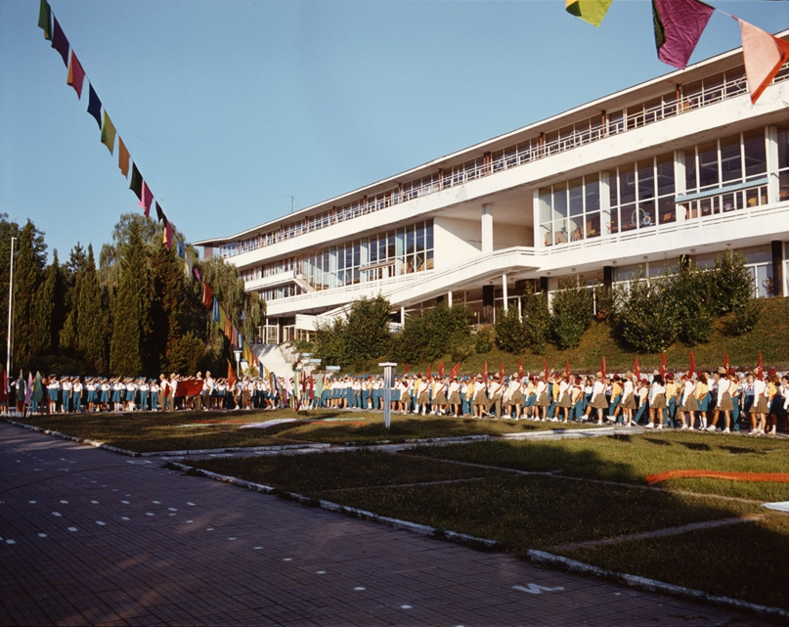
Здание детского лагеря «Звёздный» построено по проекту лауреатов Государственной премии РСФСР М.Л. Файнберга и М.В. Чернова. Это первый лагерь круглогодичного режима работы, а по строительной терминологии он именовался «Спальный корпус № 1».
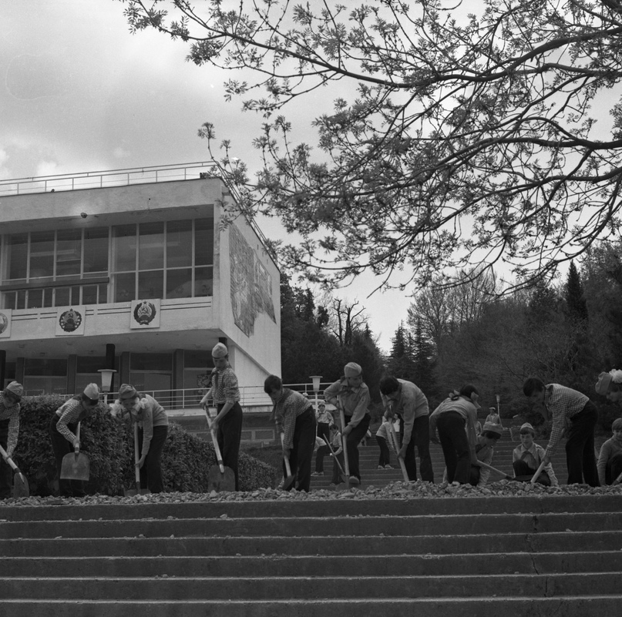
«Звёздный» строили два года. Работу усложняло своеобразие рельефа горной местности, территория вокруг лагеря была заболочена, но строители мужественно преодолевали трудности.
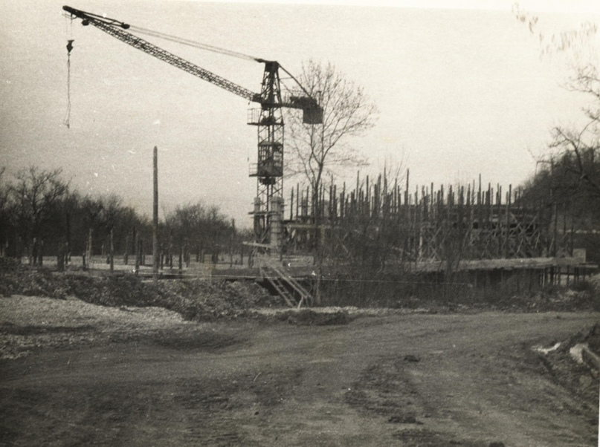
8 июня 1964 года государственная комиссия приняла лагерь у строителей на «отлично». Это был большой праздник для всех, кто верил в будущее «Орлёнка».


